**OUTPUTS:**

**Lab 1a)**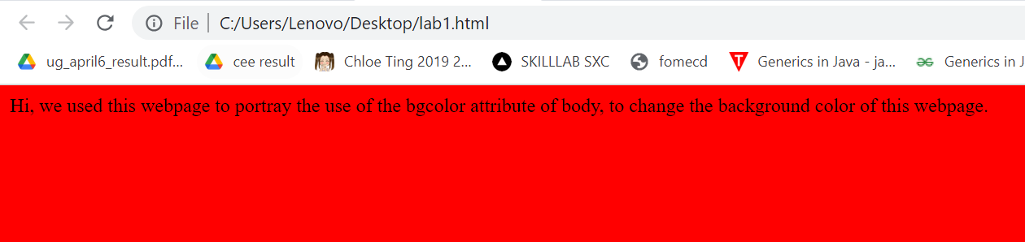

**Lab 1b)**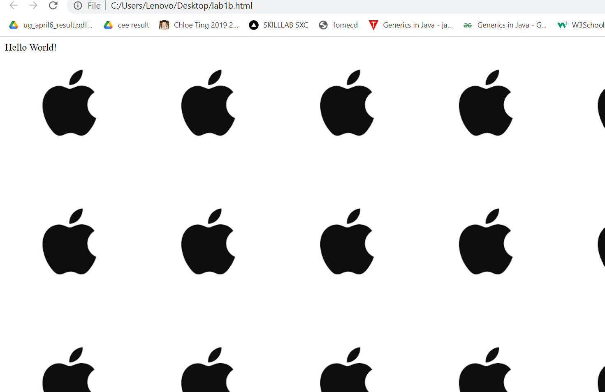

**Lab 2)**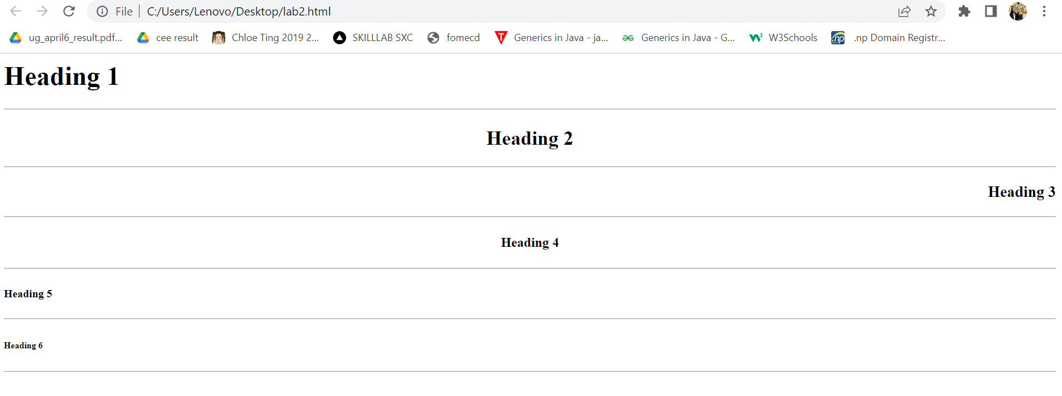

**Lab 3)**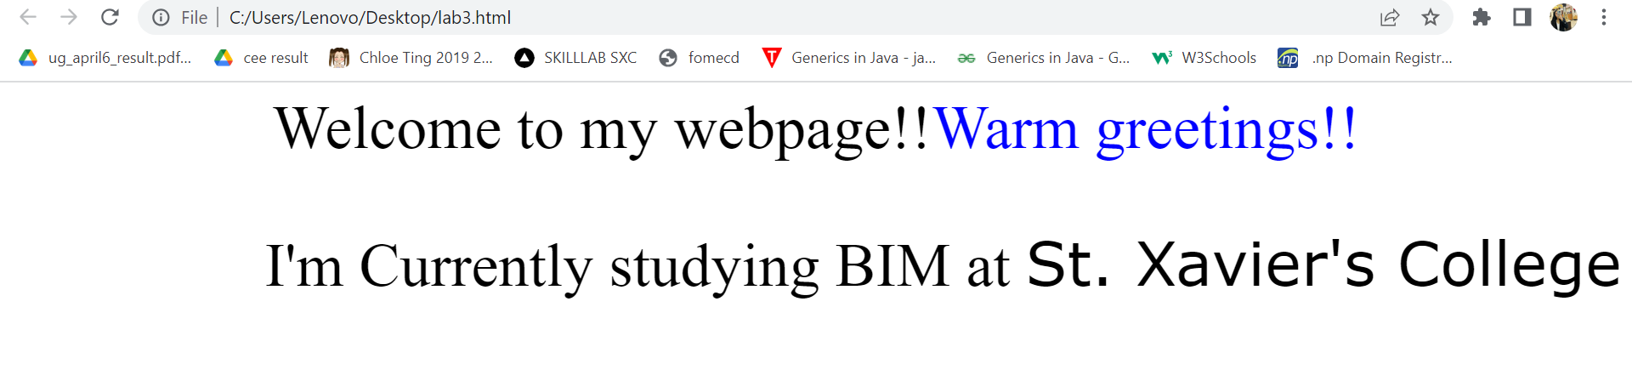

**Lab 4)**

